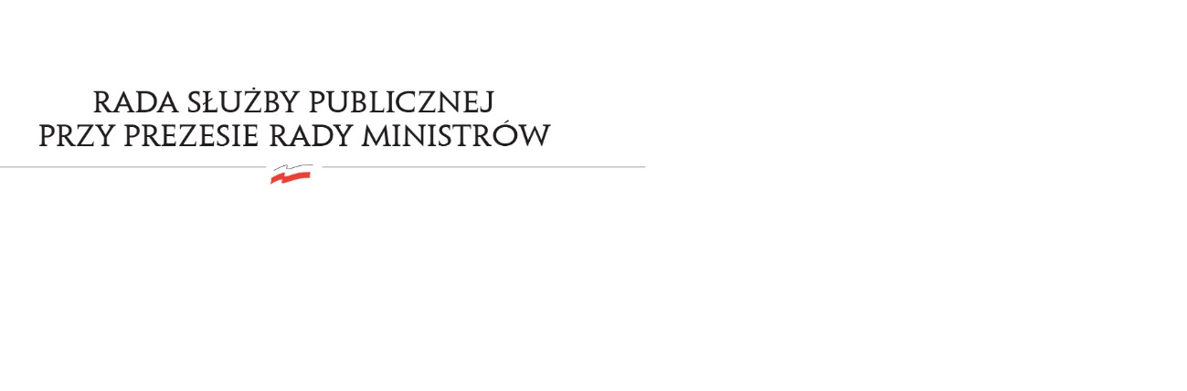

RSP.3613.3.2018.JN

Uchwała nr 31

Rady Służby Publicznej
z dnia 15 marca 2018 roku

w sprawie: reasumpcji uchwały nr 30 Rady Służby Publicznej

Uchwała nr 30 Rady Służby Publicznej z dnia 7 marca 2018 r. otrzymuje brzmienie:
Rada Służby Publicznej zwraca uwagę na niski poziom wynagrodzeń pracowników Krajowej Szkoły Administracji Publicznej im. Prezydenta Rzeczypospolitej Polskiej Lecha Kaczyńskiego
i wnioskuje do Prezesa Rady Ministrów o zmianę rozporządzenia Prezesa Rady Ministrów z dnia 15 września 2011 r. w sprawie wynagradzania pracowników Krajowej Szkoły Administracji Publicznej i dostosowanie zapisów rozporządzenia do znacznie zwiększonych, w stosunku do roku 1999, zadań Szkoły i aktualnych realiów rynku pracy.

